聖書のおはなし

2024.9.1

『海を渡る』

聖書箇所　　出エジプト13:17-14:31

主　　題　　恐れずに、力ある神に信頼する

暗唱聖句　　「恐れてはならない。しっかり立って、今日あなたがたのために行われる主の救いを見なさい。」出エジプト14:13

目　　標　　目の前の困難を恐れず、神の大いなる力に信頼する者となる

教会学校のみなさん、おはようございます。

　　イスラエルの人々は、モーセを先頭についにエジプトから出て行くことになりました。「さあ！出発だ～！」たくさんの人たちが列を作って歩き出しました。羊や牛やヤギたちも一緒です。神さまが連れて行ってくださる新しい土地を目指して、モーセとイスラエル人の旅が始まりました。

**１　雲の柱、火の柱(13・17～14・4)**

エジプトを出たイスラエル人は、石がごろごろ転がっている荒地を進んでいきました。地図は

ありません。でも、大丈夫。昼間は雲の柱が先頭に立って、「こっちに行くんだよ」と道案内を

してくれました。夜になると火の柱が道を照らしてくれました。神様が雲の柱と火の柱の中にいて、みんなを守り導いてくださったのです。

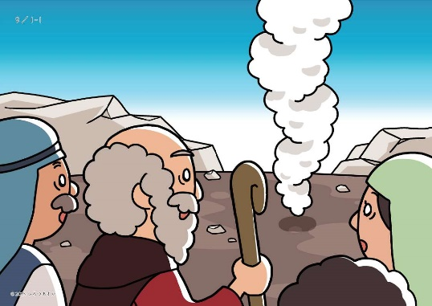

**２　追ってきたエジプトの王様(14・5～14)**

さて、エジプトでは王様が悔しがっていました。「イスラエル人を行かせなければよかつた。

　　これからいったい誰を働かせたらいいのだ。よし、今からイスラエル人を追いかけて連れ戻そ

う！」王様は、馬がひく戦車を六百台も用意して出発しました。

その頃イスラエルの人々は、海のそばにテントを張って休んでいました。その時、遠くからダ

ダッダッと音が聞こえてきました。「何の音だろう」。音はだんだん近づいてきます。目を凝らし

てみると、エジプトの軍隊が向かってくるではありませんか。

みんなは怖くなって騒ぎだしました。「すごい戦車の数だよー」「目の前は海だし、もう逃げら

　　れないよ！」「ああ、エジプトにいたほうがよかったー」

モーセが言いました。「怖がってはいけません。これから神様がしてくださることをしっかり見ていなさい。神さまがあなたたちを助けてくださいます。」

**３　海にできた道(14・15～31)**

神様がモーセにおっしゃいました。「あなたのつえ杖を持って、手を海の上に伸ばしなさい」。

モーセが神様のおことばどおりにすると、どうでしょう。ゴーッと強い風が吹いてきました。風

は一晩中吹き続けて、やがて海の水を二つに分けたのです。ザアーッと水の壁ができて、下に地

面が現れました。「わぁ！」イスラエル人は驚いて目をみはりました。「進めー」モーセが叫ぶ

と、みんなは急いで海にできた道を進んでいきました。イスラエル人が全員渡り終わった時、神

様がモーセにおっしゃいました。「海に手を伸ばして、海を閉じなさい」。モーセが手を海に伸

ばすと、海の水はザーッと元に戻りました。エジプト軍は追いかけてくることができません。

「助かったんだね！」「神様はなんてすごいお方なんだ！」イスラエルの人々は心から神様に感

謝しました。

**いっしょに考えましょう💡**

①地図のない旅でしたが、神様はどのようにイスラエル人を導いてくださいましたか。(昼は雲

の柱、夜は火の柱で導いてくださった)

②イスラエル人が海辺で休んでいると、どんなことが起こりましたか。(エジプトの王と軍隊が

追いかけてきた)怖がる人たちにモーセは何と言いましたか。(恐れずに、神がなさることを見る

ように)

③モーセが神様に言われたとおり、手を海の上に伸ばすと何が起こりましたか。(一晩中風が吹

いて海の水が二つに分かれた)イスラエル人はどうなりましたか。(海にできた道を渡って逃げ

た)

※私たちが「もうだめだ！」と思うようなときでも、神様は驚くような方法で助け出してくだ

さるお方です。そんな神様が一緒にいてくださるのですから、心強いですね！

**今週の祈り**

「神様。神様がどんなときでも守って助けてくださることを信じます。イエス様のお名前によ

ってお祈りします。アーメン」